# 数据库高可用

## 实现说明

### 实现前提

问题说明:当数据库实现了高可用,但是由于操作的问题,最终导致了数据库数据不一致的问题.该问题在实际开发中不能出现.

核心问题:要想实现高可用,必须实现**数据的同步**.否则高可用无从谈起.

### 双机热备

说明:在实际开发过程中,小中型公司一般采用双机热备的形式.实现数据库的高可用.大型公司一般采用多个双机热备的形式.

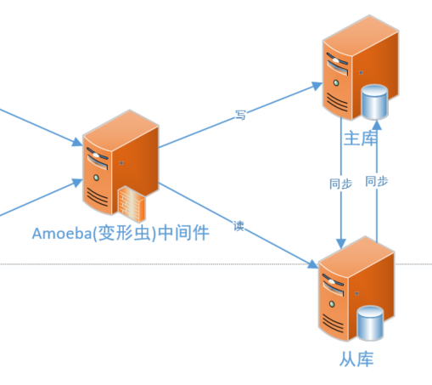

### 双机热备规划

A库:主库 IP: 192.168.126.180 端口3306

B库:从库 IP: 192.168.126.163 端口3306

昨天: A库向B库同步数据

今天: B库向A库同步数据

**注意事项:只有用户直接操作的数据库才会修改二进制日志文件.**

### 实现双机实现

B库执行:

/*我是B库 现在充当主库*/

/*1.检查当前主库的状态*/

SHOW MASTER STATUS;

A库执行:

/*A库,现在需要同步B的数据*/

CHANGE MASTER TO

MASTER_HOST="192.168.126.163",

MASTER_PORT=3306,

MASTER_USER="root",

MASTER_PASSWORD="root",

MASTER_LOG_FILE="mysql-bin.000001",

MASTER_LOG_POS=380;

/*2.开启主从同步的服务*/

START SLAVE;

/*3.检查主从同步的状态*/

SHOW SLAVE STATUS;

3.挂载完成后,测试主从是否正常.

### 虚拟机设定静态IP地址

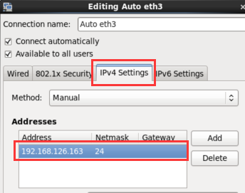

## Mycat

### Mycat介绍

网址: http://www.mycat.io/

• 一个彻底开源的，面向企业应用开发的大数据库集群

• 支持事务、ACID、可以替代MySQL的加强版数据库

• 一个可以视为MySQL集群的企业级数据库，用来替代昂贵的Oracle集群

• 一个融合内存缓存技术、NoSQL技术、HDFS大数据的新型SQL Server

• 结合传统数据库和新型分布式数据仓库的新一代企业级数据库产品

• 一个新颖的数据库中间件产品

### Mycat安装

1. 上传安装文件

tar -xvf Mycat-server-1.7.0-DEV-20170416134921-linux.tar.gz

### 编辑schema.xml配置文件

<?xml version="1.0"?>

<!DOCTYPE mycat:schema SYSTEM "schema.dtd">

<mycat:schema xmlns:mycat="http://io.mycat/">

<!--name属性是自定义的 dataNode表示数据库的节点信息-->

<schema name="jtdb" checkSQLschema="false" sqlMaxLimit="100" dataNode="jtdb"/>

<!--定义节点名称/节点主机/数据名称-->

<dataNode name="jtdb" dataHost="localhost1" database="jtdb" />

<!--参数介绍-->

<!--balance 0表示所有的读操作都会发往writeHost主机 -->

<!--1表示所有的读操作发往readHost和闲置的主节点中-->

<!--writeType=0 所有的写操作都发往第一个writeHost主机-->

<!--writeType=1 所有的写操作随机发往writeHost中-->

<!--dbType 表示数据库类型 mysql/oracle-->

<!--dbDriver="native" 固定参数 不变-->

<!--switchType=-1 表示不自动切换, 主机宕机后不会自动切换从节点-->

<!--switchType=1 表示会自动切换(默认值)如果第一个主节点宕机后,Mycat会进行3次心跳检测,如果3次都没有响应,则会自动切换到第二个主节点-->

<!--并且会更新/conf/dnindex.properties文件的主节点信息 localhost1=0 表示第一个节点.该文件不要随意修改否则会出现大问题-->

<dataHost name="localhost1" maxCon="1000" minCon="10" balance="1"

writeType="0" dbType="mysql" dbDriver="native" switchType="1" slaveThreshold="100">

<heartbeat>select 1</heartbeat>

<!--配置第一台主机主要进行写库操作,在默认的条件下Mycat主要操作第一台主机在第一台主机中已经实现了读写分离.因为默认写操作会发往137的数据库.读的操作默认发往141.如果从节点比较忙,则主节点分担部分压力.

-->

<writeHost host="hostM1" url="192.168.126.180:3306" user="root" password="root">

<!--读数据库-->

<readHost host="hostS1" url="192.168.126.163:3306" user="root" password="root" />

</writeHost>

<!--定义第二台主机 由于数据库内部已经实现了双机热备.-->

<!--Mycat实现高可用.当第一个主机137宕机后.mycat会自动发出心跳检测.检测3次.-->

<!--如果主机137没有给Mycat响应则判断主机死亡.则回启东第二台主机继续为用户提供服务.-->

<!--如果137主机恢复之后则处于等待状态.如果141宕机则137再次持续为用户提供服务.-->

<!--前提:实现双机热备.-->

<writeHost host="hostM2" url="192.168.126.163:3306" user="root" password="root">

<readHost host="hostS1" url="192.168.126.180:3306" user="root" password="root" />

</writeHost>

</dataHost>

</mycat:schema>

### 编辑server.xml

<!--用户标签-->

<user name="root">

<property name="password">root</property>

<!--与schema.xml中的配置相同 注意数据库的大小写-->

<property name="schemas">jtdb</property>

</user>

<user name="user">

<property name="password">user</property>

<property name="schemas">jtdb</property>

<property name="readOnly">true</property>

</user>

### Mycat命令

1. ./mycat start 启动mycat

2. ./mycat stop 关闭mycat

3. ./mycat restart 重启

4. ./mycat status 检测mycat状态

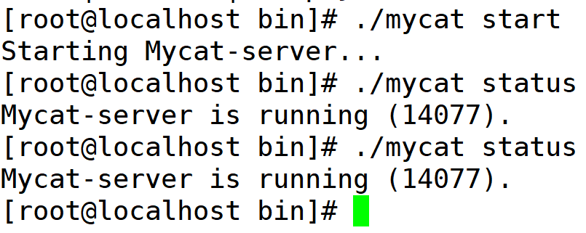

### 高可用测试

1. 将主库关闭.
2. 查询数据/修改数据
3. 重启主库.检查数据是否同步

## Mycat分库分表原理

### 业务中遇到的问题

说明:如果在一个数据库中保存全部的数据,则可能会遇到数据的**瓶颈问题**.

核心问题:就是数据库中的数据太多了,更新操作/查询操作不能满足用户的需求.这时需要进行优化!!

### 数据库的垂直拆分

核心:根据业务模块将数据库进行拆分

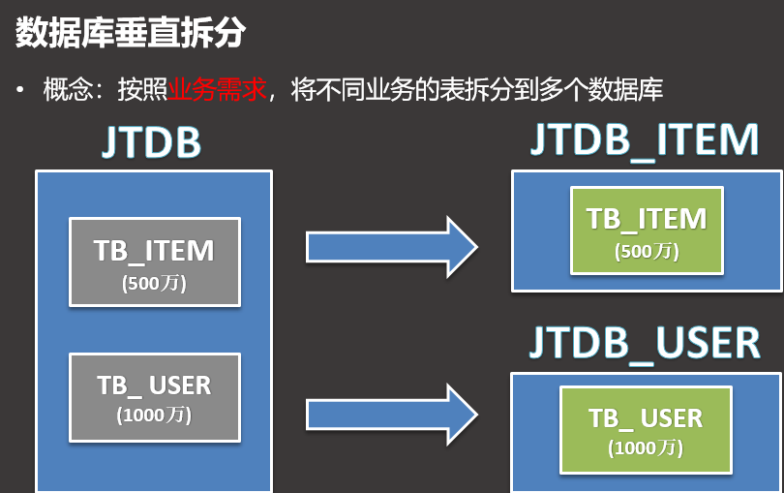

### 数据库的水平拆分

核心:将一个数据表的数据进行拆分

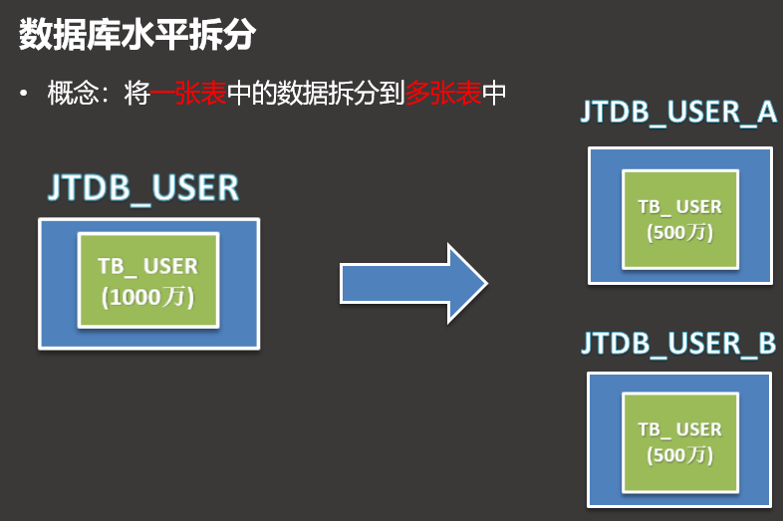

### 基于mycat实现分库分表

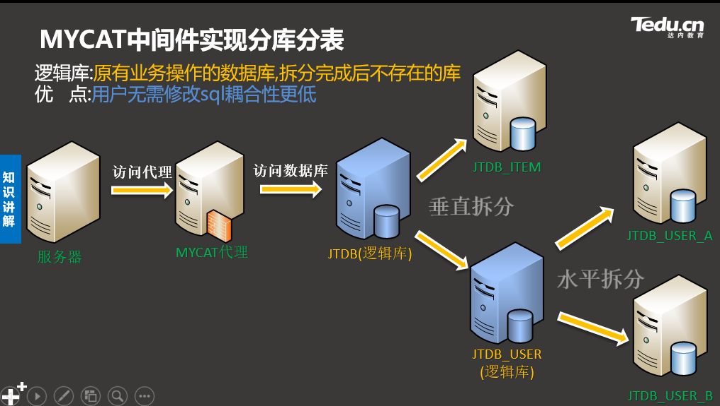

### 数据库如何优化

什么都不会:公司有专业运维人员,我没有考虑过

1. 优化sql语句(尽可能根据主键查询,和单表查询)
2. 创建索引/添加主键
3. 添加缓存(redis memcached),缓存数据在内存中
4. 提升硬件性能
5. 定期进行数据的转储
6. 分库分表(服务器数据量会增加,维护成本变高) 部分分库分表

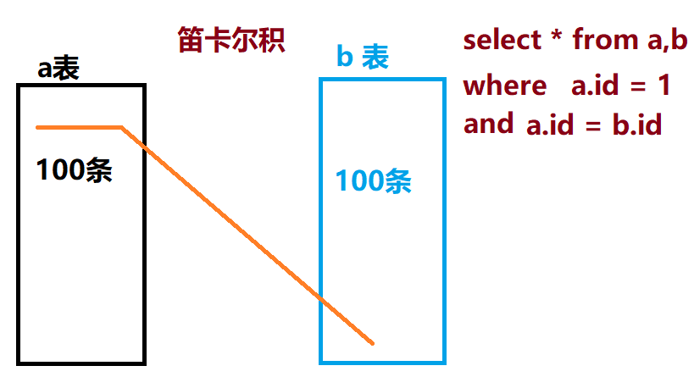

# Redis学习

## 缓存机制

### 缓存机制是什么

添加缓存实际上是提高用户的查询的效率.缓存数据其实就是数据库中的数据.缓存机制其实就是有效的降低了用户访问物理设备的访问频次.

### 使用缓存需要解决哪些问题

1. 速度要快(运行在内存中,C语言)
2. 数据的一致性(当数据库数据发生改变时,同步更新缓存数据)
3. 如何维护缓存的大小(通过lru算法实现)

Lru:

[内存管理](https://baike.baidu.com/item/%E5%86%85%E5%AD%98%E7%AE%A1%E7%90%86/5633616)的一种页面置换算法，对于在内存中但又不用的[数据块](https://baike.baidu.com/item/%E6%95%B0%E6%8D%AE%E5%9D%97/107672)（内存块）叫做LRU，操作系统会根据哪些数据属于LRU而将其移出内存而腾出空间来加载另外的数据。

1. 缓存使用哪种数据结构??? K-V结构
2. 缓存数据如何持久化? 定期将缓存数据持久化到磁盘中.

### Redis介绍

Redis 是一个开源（BSD许可）的，内存中的数据结构存储系统，它可以用作**数据库、缓存和消息中间件**。 **它支持多种类型的数据结构，如**[**字符串（strings）**](http://www.redis.cn/topics/data-types-intro.html#strings)**，**[**散列（hashes）**](http://www.redis.cn/topics/data-types-intro.html#hashes)**，**[**列表（lists）**](http://www.redis.cn/topics/data-types-intro.html#lists)**，**[**集合（sets）**](http://www.redis.cn/topics/data-types-intro.html#sets)， [有序集合（sorted sets）](http://www.redis.cn/topics/data-types-intro.html#sorted-sets) 与范围查询， [bitmaps](http://www.redis.cn/topics/data-types-intro.html#bitmaps)， [hyperloglogs](http://www.redis.cn/topics/data-types-intro.html" \l "hyperloglogs) 和 [地理空间（geospatial）](http://www.redis.cn/commands/geoadd.html) 索引半径查询。 Redis 内置了 [复制（replication）](http://www.redis.cn/topics/replication.html)，[LUA脚本（Lua scripting）](http://www.redis.cn/commands/eval.html)， [LRU驱动事件（LRU eviction）](http://www.redis.cn/topics/lru-cache.html)，[事务（transactions）](http://www.redis.cn/topics/transactions.html) 和不同级别的 [磁盘持久化（persistence）](http://www.redis.cn/topics/persistence.html)， 并通过 [Redis哨兵（Sentinel）](http://www.redis.cn/topics/sentinel.html)和自动 [分区（Cluster）](http://www.redis.cn/topics/cluster-tutorial.html)提供高可用性（high availability）。

Redis速度:读11万次/秒 写8.6万次/秒,**redis每秒吞吐量10万/秒**

## Redis安装

1. 上传安装包
2. 解压文件
3. 编辑redis make
4. 安装redis make install

### 修改redis配置文件

说明:修改redis配置文件 vim redis.conf

1. 关闭IP绑定

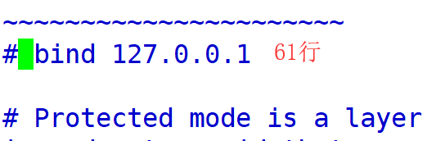

1. 关闭保护模式

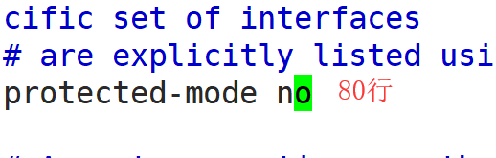

1. 开启后台启动

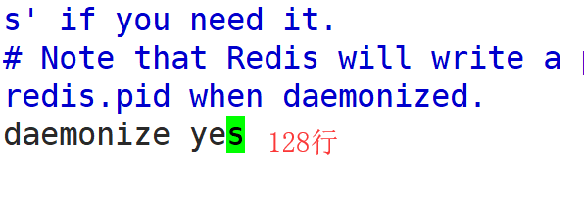

### Redis命令

1.启动命令(以后不用) redis-server

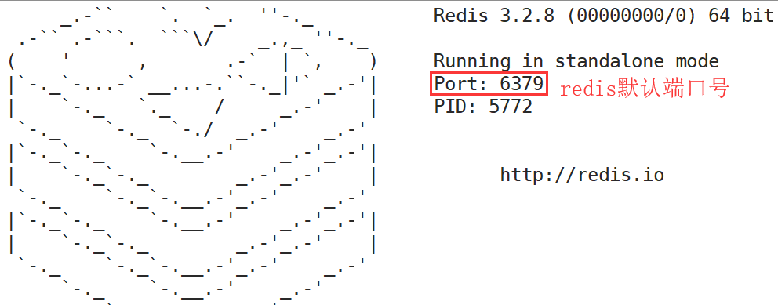

2.启动命令 redis-server redis.conf

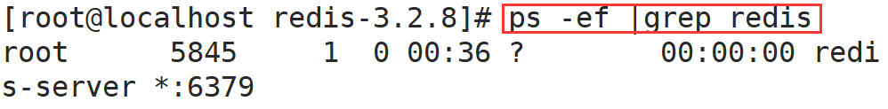

3.关闭命令 redis-cli -p 6379 shutdown

4.客户端指令 redis-cli -p 6379

## Redis命令

### String类型

|  |  |  |
| --- | --- | --- |
| 命令 | 说明 | 案例 |
| set | 添加key-value | set username admin |
| get | 根据key获取数据 | get username |
| strlen | 获取key的长度 | strlen key |
| exists | 判断key是否存在 | exists name  返回1存在 0不存在 |
| del | 删除redis中的key | del key |
| Keys | 用于查询符合条件的key | keys * 查询redis中全部的key  keys n?me 使用占位符获取数据  keys nam* 获取nam开头的数据 |
| mset | 赋值多个key-value | mset key1 value1 key2 value2 key3 value3 |
| mget | 获取多个key的值 | mget key1 key2 |
| append | 对某个key的值进行追加 | append key value |
| type | 检查某个key的类型 | type key |
| select | 切换redis数据库 | select 0-15 redis中共有16个数据库 |
| flushdb | 清空单个数据库 | flushdb |
| flushall | 清空全部数据库 | flushall |
| incr | 自动加1 | incr key |
| decr | 自动减1 | decr key |
| incrby | 指定数值添加 | incrby 10 |
| decrby | 指定数值减 | decrby 10 |
| expire | 指定key的生效时间 单位秒 | expire key 20  key20秒后失效 |
| pexpire | 指定key的失效时间 单位毫秒 | pexpire key 2000  key 2000毫秒后失效 |
| ttl | 检查key的剩余存活时间 | ttl key |
| persist | 撤销key的失效时间 | persist key |

### Hash类型

说明:可以用散列类型保存对象和属性值

例子:User对象{id:2,name:小明,age:19}

|  |  |  |
| --- | --- | --- |
| 命令 | 说明 | 案例 |
| hset | 为对象添加数据 | hset key field value |
| hget | 获取对象的属性值 | hget key field |
| hexists | 判断对象的属性是否存在 | HEXISTS key field  1表示存在 0表示不存在 |
| hdel | 删除hash中的属性 | hdel user field [field ...] |
| hgetall | 获取hash全部元素和值 | HGETALL key |
| hkyes | 获取hash中的所有字段 | HKEYS key |
| hlen | 获取hash中所有属性的数量 | hlen key |
| hmget | 获取hash里面指定字段的值 | hmget key field [field ...] |
| hmset | 为hash的多个字段设定值 | hmset key field value [field value ...] |
| hsetnx | 设置hash的一个字段,只有当这个字段不存在时有效 | HSETNX key field value |
| hstrlen | 获取hash中指定key的长度 | HSTRLEN key field |
| hvals | 获取hash的所有值 | HVALS user |

### List类型

说明:Redis中的List集合是双端循环链表,分别可以从左右两个方向插入数据.

List集合可以当做队列使用,也可以当做栈使用

队列:存入数据的方向和获取数据的**方向相反**

栈:存入数据的方向和获取数据的**方向相同**

**Push 压栈 pop 弹栈**

|  |  |  |
| --- | --- | --- |
| 命令 | 说明 | 案例 |
| lpush | 从队列的左边入队一个或多个元素 | LPUSH key value [value ...] |
| rpush | 从队列的右边入队一个或多个元素 | RPUSH key value [value ...] |
| lpop | 从队列的左端出队一个元素 | LPOP key |
| rpop | 从队列的右端出队一个元素 | RPOP key |
| lpushx | 当队列存在时从队列的左侧入队一个元素 | LPUSHX key value |
| rpushx | 当队列存在时从队列的右侧入队一个元素 | RPUSHx key value |
| lrange | 从列表中获取指定返回的元素 | LRANGE key start stop  Lrange key 0 -1 获取全部队列的数据 |
| lrem | 从存于 key 的列表里移除前 count 次出现的值为 value 的元素。 这个 count 参数通过下面几种方式影响这个操作：   * count > 0: 从头往尾移除值为 value 的元素。 * count < 0: 从尾往头移除值为 value 的元素。 * count = 0: 移除所有值为 value 的元素。 | LREM list -2 “hello” 会从存于 list 的列表里移除最后两个出现的 “hello”。  需要注意的是，如果list里没有存在key就会被当作空list处理，所以当 key 不存在的时候，这个命令会返回 0。 |
| Lset | 设置 index 位置的list元素的值为 value | LSET key index value |

#### 秒杀业务实现

特点:并发量高/参与人数多/超卖现象????

需要解决的问题:

1. 尽可能降低用户访问次数
2. 如何防止超卖现象

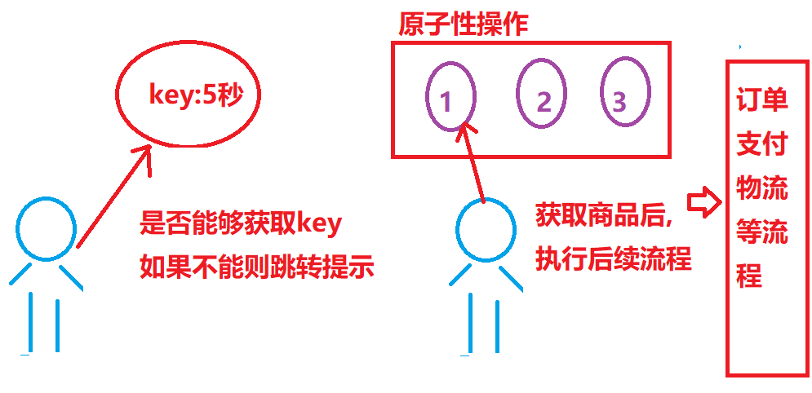

### Redis事务命令

说明:redis中操作可以添加事务的支持.一项任务可以由多个redis命令完成,如果有一个命令失败导致入库失败时.需要实现事务回滚.

|  |  |  |
| --- | --- | --- |
| 命令 | 说明 | 案例 |
| multi | 标记一个事务开始 | 127.0.0.1:6379> MULTI  OK |
| exec | 执行所有multi之后发的命令 | 127.0.0.1:6379> EXEC  OK |
| discard | 丢弃所有multi之后发的命令 |  |

## Redis入门案例

### 导入jar包

<!-- jedis -->

<dependency>

<groupId>redis.clients</groupId>

<artifactId>jedis</artifactId>

<version>${jedis.version}</version>

</dependency>

<!--添加spring-datajar包 -->

<dependency>

<groupId>org.springframework.data</groupId>

<artifactId>spring-data-redis</artifactId>

<version>1.4.1.RELEASE</version>

</dependency>

### 操作String类型数据

操作前,注意关闭防火墙

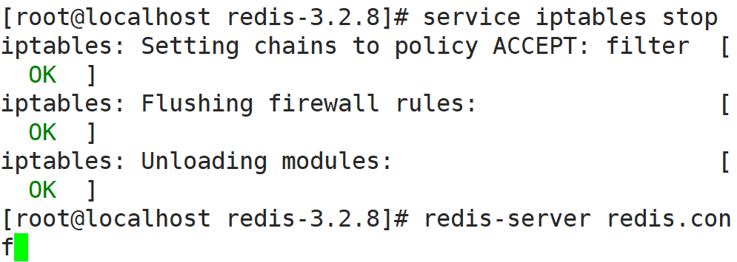

//1.操作String类型

@Test

**public** **void** testString() {

Jedis jedis =

**new** Jedis("192.168.126.174",6379);

jedis.set("1810","1810班");

String value = jedis.get("1810");

System.***out***.println("从redis中获取数据:"+value);

}

### 操作hash

//操作hash

@Test

**public** **void** testHash() {

Jedis jedis =

**new** Jedis("192.168.126.174",6379);

jedis.hset("dog", "id", "1000");

jedis.hset("dog", "name", "旺财");

System.***out***.println(jedis.hgetAll("dog"));

}

### 操作List集合

//操作list集合

@Test

**public** **void** testList() {

Jedis jedis =

**new** Jedis("192.168.126.174",6379);

jedis.lpush("list", "1","2","3");

**for**(**int** i=0;i<3;i++) {

//当做栈使用

String value = jedis.lpop("list");

System.***out***.println(value);

}

}

### Redis当做数据库

说明:用户将数据先保存到redis中,之后通过另外的线程,从redis中获取数据最终将数据保存到数据库中.

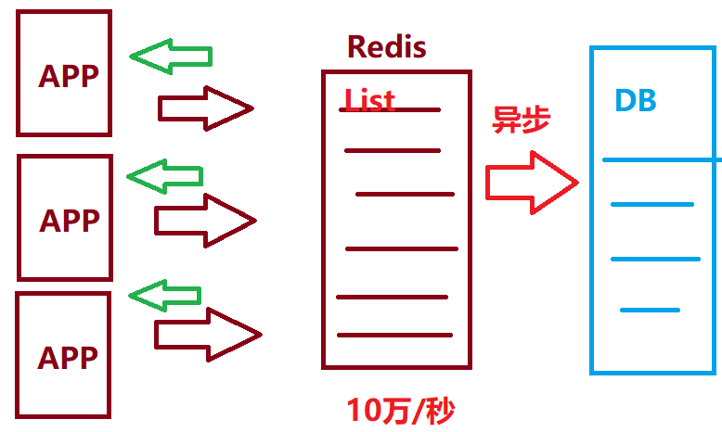

**public** **void** testTx() {

Jedis jedis =

**new** Jedis("192.168.126.174",6379);

//1.先开启事务

Transaction transaction = jedis.multi();

**try** {

transaction.set("qqqq","cccccc");

**int** a = 1/0;

//2.事务提交

transaction.exec();

} **catch** (Exception e) {

e.printStackTrace();

//3.事务回滚

transaction.discard();

System.***out***.println("事务回滚");

}

## 通过redis实现缓存操作

### 编辑redis.pro文件

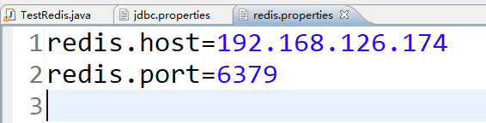

说明:spring容器扫描该配置文件

<!--2-1 加载pro配置文件 -->

<context:property-placeholder

location=*"classpath:/properties/*.properties"*/>

### 编辑Spring整合Jedis配置文件

<!--定义对象与JSON转化工具类 -->

<bean id=*"objectMapper"* class=*"com.fasterxml.jackson.databind.ObjectMapper"*/>

<!--1.spring整合单台redis -->

<bean id=*"jedis"* class=*"redis.clients.jedis.Jedis"*>

<constructor-arg name=*"host"* value=*"${redis.host}"*/>

<constructor-arg name=*"port"* value=*"${redis.port}"*/>

</bean>

### 业务描述

说明:

1. 当用户点击商品分类按钮时,查询数据.
2. Controller接收用户发起的请求,首先查询Redis<k,v>缓存服务器.
3. 如果redis中没有数据,则查询真实的数据库数据,之后将查询的结果添加到redis中,parent_id当做key,treeList当做vlaue.
4. 如果redis中有数据,则将redis中的数据,直接返回给用户即可.

### 对象如何存取redis

核心:将对象转化为JSON串

实现:通过API实现对象与JSON的互相转化!

**public** **class** TestJSON {

@Test

**public** **void** ObjectToJSON() **throws** IOException {

User user = **new** User();

user.setId(100);

user.setName("redis转化");

user.setAge(18);

user.setSex("男");

ObjectMapper mapper = **new** ObjectMapper();

//将对象转化为JSON串

String JSON =

mapper.writeValueAsString(user);

System.***out***.println(JSON);

/* 将json转化为对象

* src 表述需要转化的json数据

* valueType 表述转化的数据类型

*/

User tempUser =

mapper.readValue(JSON, User.**class**);

System.***out***.println("获取转化后的对象:"+tempUser);

}

@Test

**public** **void** ListToJSON() **throws** IOException {

User user1 = **new** User();

user1.setId(100);

user1.setName("redis转化");

user1.setAge(18);

user1.setSex("男");

User user2 = **new** User();

user2.setId(100);

user2.setName("redis转化");

user2.setAge(19);

user2.setSex("男");

List<User> userList = **new** ArrayList<User>();

userList.add(user1);

userList.add(user2);

ObjectMapper objectMapper = **new** ObjectMapper();

String listJSON =

objectMapper.writeValueAsString(userList);

System.***out***.println(listJSON);

//将listJSON转化为对象List<User>

//@SuppressWarnings("unchecked")

//List<User> list =

//objectMapper.readValue(listJSON, userList.getClass());

User[] users =

objectMapper.readValue(listJSON,User[].**class**);

System.***out***.println(Arrays.*asList*(users));

}

}

### 缓存业务实现

/**

* 1.用户查询 首先查redis

* 2.如果redis中没有数据,则查询数据库,之后将数据写入redis

* 3.如果redis中有数据,则查询缓存数据,之后返回

*/

@SuppressWarnings("unchecked")

@Override

**public** List<EasyUI_Tree> findTreeCache(Long parentId) {

String key = "ITEM_CAT_"+parentId;

String json = jedis.get(key);

List<EasyUI_Tree> treeList = **new** ArrayList<>();

**try** {

**if**(StringUtils.*isEmpty*(json)) {

treeList = findTree(parentId);

System.***out***.println("查询数据库!!!!");

String listJSON =

objectMapper.writeValueAsString(treeList);

jedis.set(key, listJSON);

}**else** {

treeList = objectMapper.readValue(json,treeList.getClass());

System.***out***.println("用户查询缓存!!!!");

}

} **catch** (Exception e) {

e.printStackTrace();

**throw** **new** RuntimeException();

}

**return** treeList;

}

### Redis速度测试

不使用缓存时间:

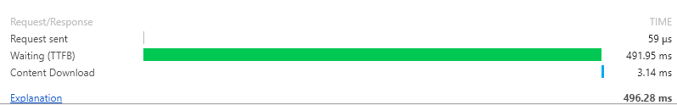

使用缓存时间:

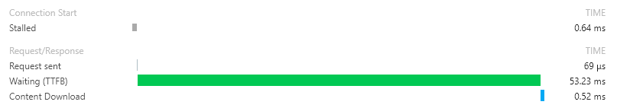

## Redis分片实现

### 单台redis存在的问题

说明:如果只使用一个redis节点保存数据,则可能会出现内存容量不足的现象.默认(10M)

解决方案:

1. 扩大内存. 512-1024M
2. 准备多台redis共同提供服务.

### Redis分片

说明:redis分片技术主要的目的实现了**内存的动态扩容**.

思考:数据如何存储?

核心:redis分片是将数据保存到了不同的redis节点中.

但是对于用户而言,操作redis分片,其实就是操作一个内存很大的redis.

## Redis分片搭建

### 搭建步骤

1.将redis配置文件复制到指定的文件夹中

cp redis.conf shards/redis-6379.conf

2.拷贝多份文件 分别命令为redis-6380.conf/6381.conf



3.修改redis端口号

分别修改80/81的端口号.

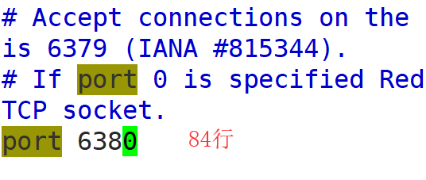

4.启动redis

[root@localhost shards]# redis-server redis-6379.conf

[root@localhost shards]# redis-server redis-6380.conf

[root@localhost shards]# redis-server redis-6381.conf

5.检查redis是否成功启动

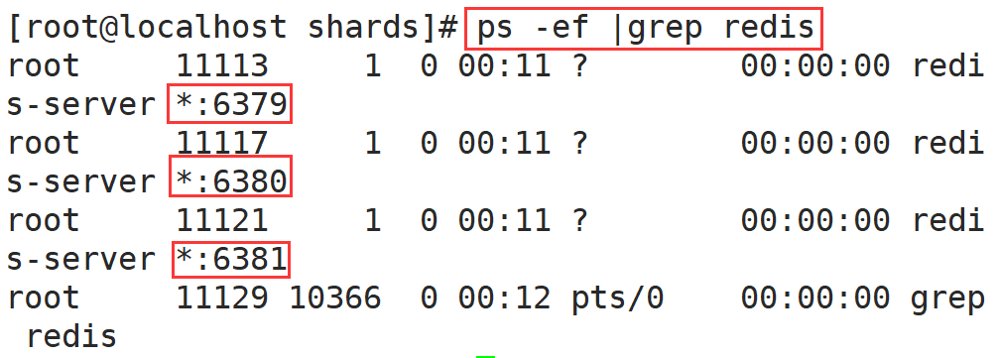

### Redis分片入门案例

//首先redis分片操作

@Test

**public** **void** testShards() {

String host = "192.168.126.174";

List<JedisShardInfo> shards = **new** ArrayList<JedisShardInfo>();

shards.add(**new** JedisShardInfo(host,6379));

shards.add(**new** JedisShardInfo(host,6380));

shards.add(**new** JedisShardInfo(host,6381));

ShardedJedis shardedJedis =

**new** ShardedJedis(shards);

shardedJedis.set("shards","完成分片操作");

System.***out***.println

("获取数据:"+shardedJedis.get("shards"));

}

## Spring整合redis分片(了解)

### 编辑pro文件

redis.host=192.168.126.174

redis.port1=6379

redis.port2=6380

redis.port3=6381

### 编辑配置文件

<!--2.spring整合redis分片 -->

<bean id=*"shard1"* class=*"redis.clients.jedis.JedisShardInfo"*>

<constructor-arg name=*"host"* value=*"${redis.host}"*/>

<constructor-arg name=*"port"* value=*"${redis.port1}"*/>

</bean>

<bean id=*"shard2"* class=*"redis.clients.jedis.JedisShardInfo"*>

<constructor-arg name=*"host"* value=*"${redis.host}"*/>

<constructor-arg name=*"port"* value=*"${redis.port2}"*/>

</bean>

<bean id=*"shard3"* class=*"redis.clients.jedis.JedisShardInfo"*>

<constructor-arg name=*"host"* value=*"${redis.host}"*/>

<constructor-arg name=*"port"* value=*"${redis.port3}"*/>

</bean>

<bean id=*"shardedJedis"* class=*"redis.clients.jedis.ShardedJedis"*>

<constructor-arg name=*"shards"*>

<list>

<ref bean=*"shard1"*/>

<ref bean=*"shard2"*/>

<ref bean=*"shard3"*/>

</list>

</constructor-arg>

</bean>

### 编辑业务层

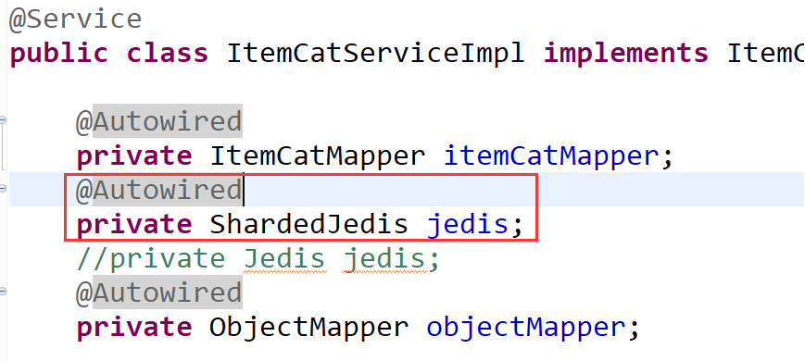

## Hash一致性问题

### 问题

说明:采用redis分片数据是如何存储的

### 理解hash一致性

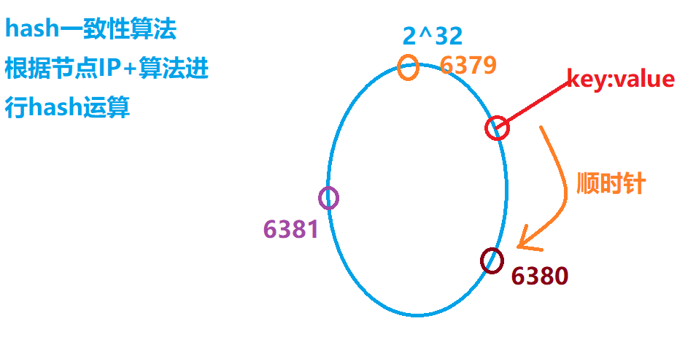

说明:根据节点IP进行计算.算出唯一的地址.之后保存数据时,key经过Hash计算顺时针找到最近的节点进行set操作.